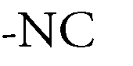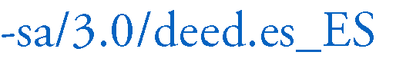
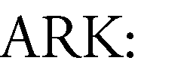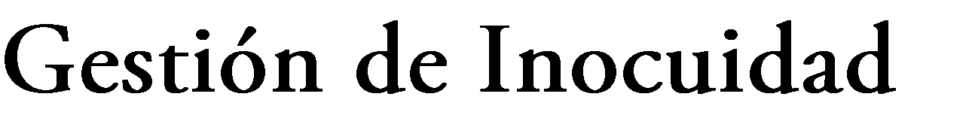

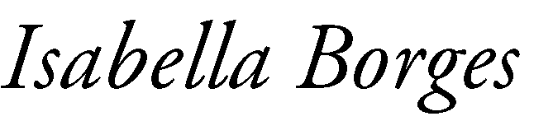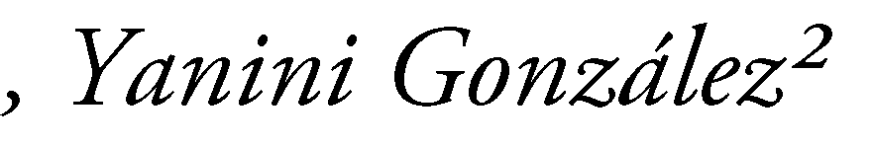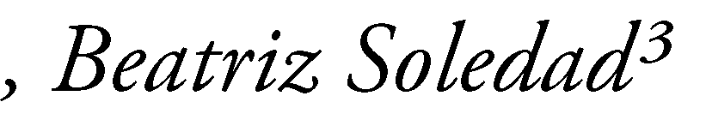

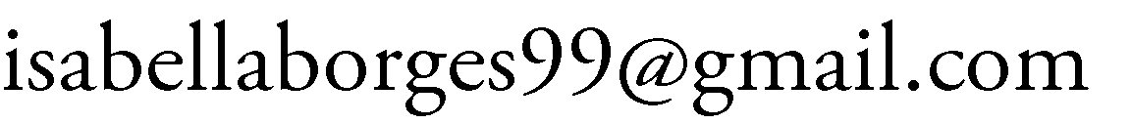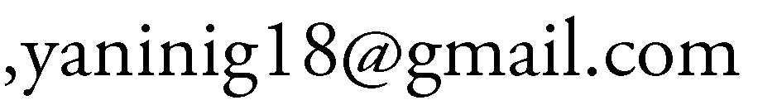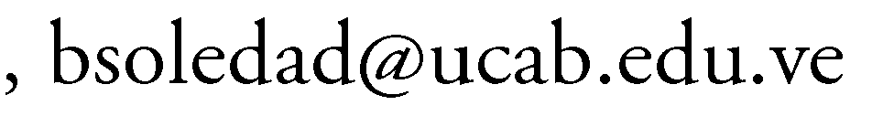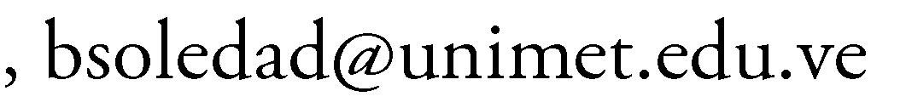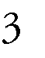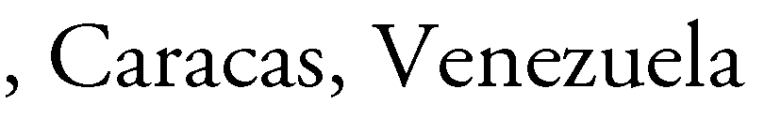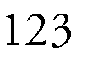

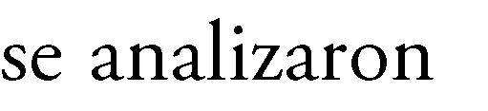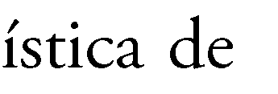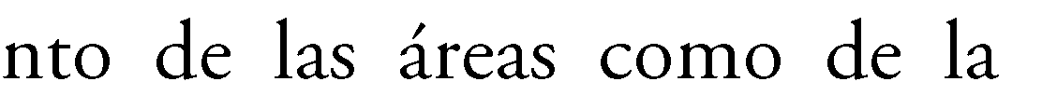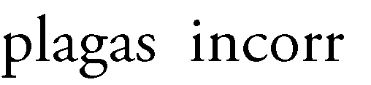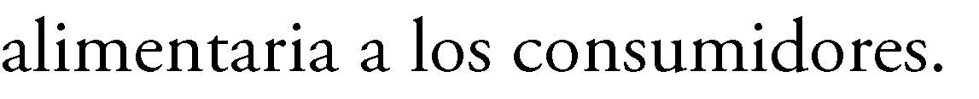

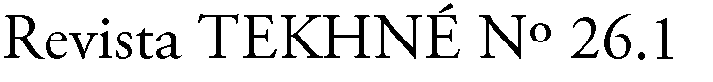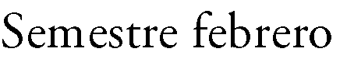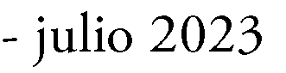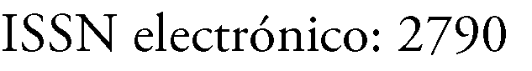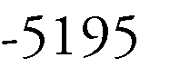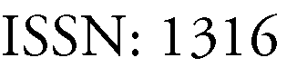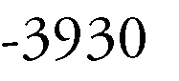

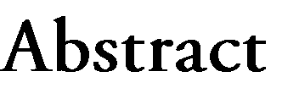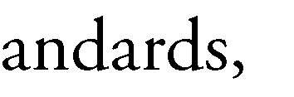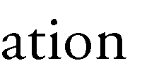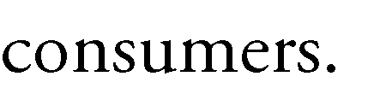

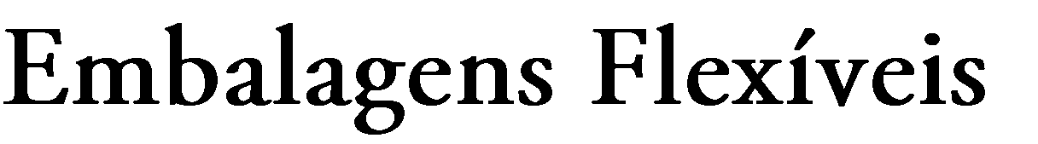
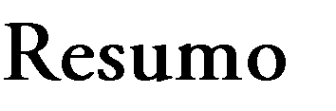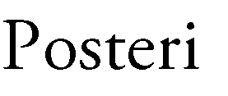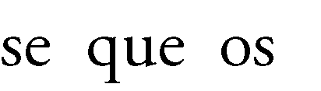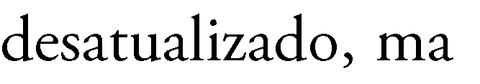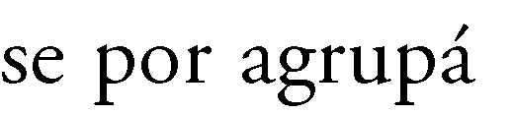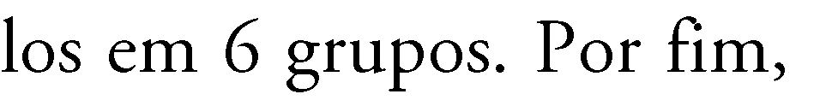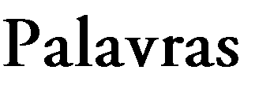

- INTRODUCCIÓN
Los empaques flexibles son un tipo de envase hecho con materiales como el polietileno de alta densidad, de baja densidad o lineal, polipropileno biorientado, películas plásticas perladas o metalizadas, resinas, aluminio o papeles de tipo Kraft, bond, litho y MF (machine finished), que facilitan el envasado y conservación de los productos alimentarios [1], [2].

Se denominan flexibles por la capacidad de amoldarse al producto contenido en su interior, a diferencia de los empaques rígidos como por ejemplo las cajas, botellas o latas. En la actualidad los empaques flexibles son preferidos en la industria alimentaria debido a su alto nivel de sostenibilidad ambiental. Este tipo de empaque presenta una huella de carbono menor que su contraparte de empaques rígidos [3] porque requiere menos material por cada unidad de producto lo que implica menores costos de fabricación, prolonga la vida útil del producto al proteger el contenido de humedad y oxígeno, y en consecuencia se reduce el desperdicio de alimentos, aumentando la sustentabilidad del consumo [4].

Además, al ser un empaquetado más compacto, se necesita menos espacio de almacenamiento y se pueden transportar más unidades en comparación con los empaques
rígidos, reduciendo la contaminación asociada al transporte.

Aunado a esto, las otras ventajas de estos empaques es que son fáciles de personalizar, y, por último, son más prácticos y más ligeros que otros empaques.

Actualmente en Venezuela existe una fuerte competitividad en la industria de los empaques flexibles ya que las empresas productoras de los mismos se esfuerzan continuamente por ser el proveedor preferido de las principales empresas de alimentos en el país.

La empresa estudiada en este trabajo de investigación se dedica a la producción de empaques flexibles y en sus años de funcionamiento ha incursionado exitosamente en el mercado nacional e internacional con sus tecnologías de laminación de tipo sin solvente (solvent-less), recubrimiento por extrusión (extrusion coating), base solvente, siliconizado y recubrimiento anti graso, con procesos auxiliares de impresión flexográfica, corte y resmado.

Recientemente se han evidenciado problemas en la planta de producción y en los almacenes de la empresa, específicamente, se ha evidenciado un incremento de producto rechazado ya que el mismo no cumple con las características adecuadas ni los estándares de calidad e inocuidad alimentaria requeridos

para proteger la seguridad de los consumidores, por lo que no puede ser distribuido a los clientes. En el período comprendido entre enero y abril del año 2022, se rechazaron un 15% de la producción de laminación y corte.

El producto ha sido rechazado ya que al realizar las pruebas de control de calidad se han evidenciado contaminaciones por polvo, insectos, residuos químicos y cenizas. Estas últimas siendo las más predominantes debido a las condiciones climáticas de San Juan de los Morros en el primer cuatrimestre del año, donde se frecuentan los incendios forestales en las montañas de la ciudad, provocando dispersión de cenizas en el aire.

Mediante entrevistas y la técnica de observación directa a primera instancia se pueden destacar diversos factores que perjudican la calidad e inocuidad de los productos, entre ellos un mal funcionamiento de los portones, lo que ocasiona fallas en la hermeticidad de las áreas de producción y almacenes, esto se ha observado que ocurre en promedio una vez por semana y como consecuencia permite la entrada de agentes contaminantes externos. Adicionalmente se han observado deficiencias en el plan de limpieza de las áreas y en el mantenimiento del sistema de control de plagas, lo que ha provocado reclamos semanales por parte de
los supervisores. Además de averías en la integridad de la infraestructura de la planta que ocurren en promedio una vez por trimestre.

Estos problemas de no ser solucionados traen consigo la contaminación de la producción por agentes físicos (polvo, tierra, partículas), agentes biológicos (insectos, roedores, pájaros, parásitos, bacterias, hongos o virus), y/o agentes químicos (residuos de pesticida, sustancias limpiadoras o desinfectantes). Estas contaminaciones presentan un riesgo en la seguridad de los consumidores debido a que se ve afectada la inocuidad de los productos y esto podría llegar a transmitir enfermedades, es por ello que es necesario solucionar todas las problemáticas que perjudiquen la seguridad e inocuidad de los empaques flexibles manufacturados.

Por consiguiente, es necesario realizar un plan de mejoras para el sistema de gestión de inocuidad alimentaria de la empresa [5] [6] [7], esto garantizaría la elaboración de productos que no dañen la salud del consumidor final, adicionalmente evitaría la ocurrencia de reclamos por parte de los clientes relativos a inocuidad de producto y se disminuirían los reclamos de calidad que pudieran generarse al implementar más controles en el proceso de fabricación de producto, aunado a esto los clientes más importantes para la empresa son los de carácter internacional, los cuales son

líderes en la industria alimentaria, razón por la cual sus estándares de calidad e inocuidad son los más altos en el mercado.

Es un compromiso íntegro y base de la empresa garantizar y aumentar el grado de satisfacción de los requisitos, requerimientos y expectativas de sus clientes y demás partes interesadas. Es por este compromiso, junto con la alta competitividad en la industria de empaques flexibles, que surge la necesidad de diseñar un plan de mejoras para el sistema de gestión de la inocuidad alimentaria para la misma, lo que justifica plenamente que el objetivo de este trabajo fuese diseñar un plan de mejoras para el sistema de gestión de inocuidad alimentaria basado en la norma ISO 22000 [5] en una empresa manufacturera de empaques flexibles.
- METODOLOGÍA

El estudio del presente trabajo es del tipo proyecto factible, ya que el mismo estuvo orientado a dar respuesta a una necesidad mediante la formulación de propuestas de mejora. Por otra parte, la presente investigación tiene un enfoque mixto, ya que la misma implica la recolección y posterior análisis de datos tanto cuantitativos como cualitativos, teniendo un mayor enfoque cualitativo debido a que no se cuenta inicialmente con el establecimiento de una hipótesis, sino que fue necesario realizar una
recolección de datos para comprender de mejor manera el problema que se presenta. El enfoque cuantitativo permitió realizar el análisis para ponderar los problemas encontrados previamente.
Las unidades de análisis son el proceso productivo, el proceso logístico, el sistema de aseguramiento de la calidad, el sistema integrado de gestión y el sistema de seguridad y salud laboral.
Las variables estudiadas son inocuidad alimentaria, y contaminación presente en el producto, y son de carácter cualitativo ya que los resultados a obtener no son de carácter numérico. Sin embargo, los resultados cuantitativos obtenidos vienen dados por la probabilidad de ocurrencia y la magnitud del riesgo de la contaminación de los factores encontrados.
Los métodos y herramientas utilizados en esta investigación se describen a detalle en la Tabla I.

Tabla I: Técnicas y herramientas utilizadas

Herramienta | Descripción
Observación directa | Se utilizó la técnica de observación directa participante y no estructurada, con el objetivo de estudiar y analizar los procesos y sistemas de gestión involucrados en el estudio y los factores que inciden en los mismos.
Entrevistas no estructuradas | Se aplicó a diferentes trabajadores de la empresa con el objetivo de analizar los procesos involucrados en el estudio, los factores que inciden en estos procesos y las causas que originan los mismos.

Fuente: Elaboración propia

- RESULTADOS Y DISCUSIÓN

Se estudiaron los procesos y sistemas de gestión de la empresa relacionados con la inocuidad alimentaria, entre ellos el proceso
productivo, el proceso de recepción de materia prima, los sistemas integrados de gestión y procesos relacionados con la gestión de la calidad con la finalidad de analizar todos los procedimientos involucrados en el manejo de los productos. Una vez estudiados los procesos y sistemas de gestión, se analizaron los factores que incidían en los mismos y afectaron la inocuidad de los productos [8] y [9].
En la empresa, los procesos productivos, de planificación y logística de almacenes, aseguramiento de la calidad, seguridad y salud laboral y sistemas integrados de gestión están relacionados con la inocuidad alimentaria.

Diagramas de flujo

Los diagramas de flujo elaborados para analizar y comprender los procesos relacionados con la inocuidad alimentaria, se presentan en las figuras 1, 2, 3, 4, 5 y 6.

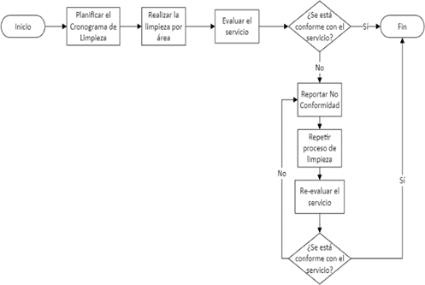

Figura 1: Diagrama de flujo del proceso de sanidad de planta.
Fuente: Elaboración propia
Este proceso está relacionado con el de

En el proceso de auditorías internas se describen los pasos a seguir para realizar la planificación, ejecución, y documentación de las mismas, como se puede ver en la Figura 2.
sanidad de planta ya que la auditoría interna de buenas prácticas de fabricación está en su mayoría enfocada al estado de limpieza de la planta.

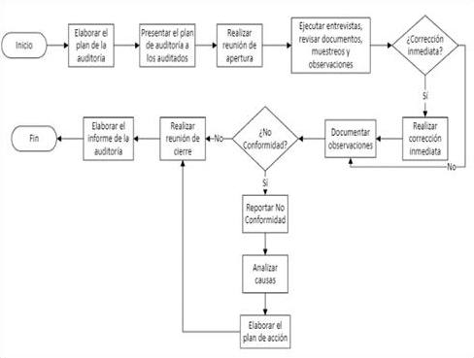

Figura 2: Diagrama de flujo del proceso de auditorías internas.
Fuente: Elaboración propia.

El proceso de no conformidad de los productos y acciones correctivas es el proceso en donde se describen los pasos a seguir cuando se presenta un producto que no cumple con los estándares de calidad o inocuidad requeridos,
este proceso va desde la identificación de la no conformidad, hasta la verificación de que se cumplan las medidas necesarias para corregir la no conformidad, como se puede observar en la Figura 3.

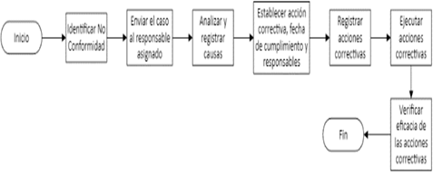

Figura 3: Diagrama de flujo del proceso de no conformidad de los productos y acciones correctivas.
Fuente: Elaboración propia.

El proceso de gestión de riesgos es aquel donde de manera muy general se describen los pasos a seguir en el caso de la presencia de un riesgo como se puede ver en la Figura 4, esto puede referirse a distintos tipos de
riesgos como: microbiológicos, desastres naturales, contaminación de productos, etc. Es por esto que este proceso se relaciona con el de auditorías internas y con el de no conformidad de los productos y acciones correctivas.

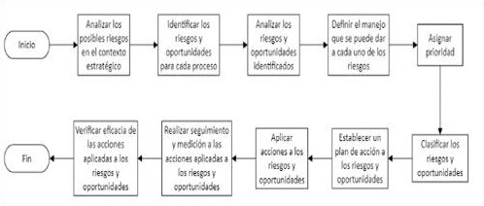
Figura 4: Diagrama de flujo del proceso para gestionar los riesgos.
Fuente: Elaboración propia.

El proceso productivo es el proceso principal de la empresa, ya que en este se desenvuelve su razón de ser. En el mismo se describen todos los pasos para el proceso productivo general, desde la inspección de la materia prima hasta el almacenaje final del producto, como se puede observar en la Figura 5. Es

importante destacar que este proceso será definido por el tipo de producto que se deba producir.

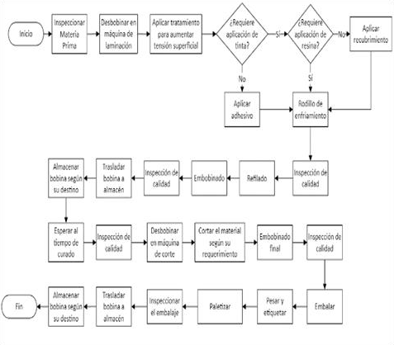

Figura 5: Diagrama de flujo del proceso productivo.
Fuente: Elaboración propia.
los pasos a seguir, desde la primera

El proceso de recepción de materia prima es el proceso que se realiza antes del proceso productivo, es por esto que ambos procesos están relacionados. En el mismo se describen
inspección visual del camión hasta el traslado de la materia prima al almacén o el reclamo por si la misma se encuentra defectuosa, como se puede ver en la Figura 6.

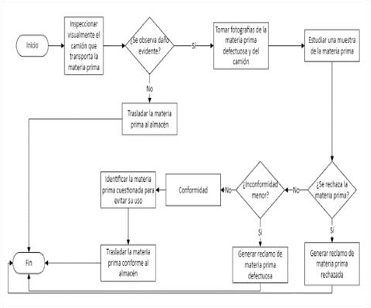

Figura 6: Diagrama de flujo del proceso de recepción de materia prima.
Fuente: Elaboración propia.

Entrevistas no estructuradas:

A continuación, se exponen las preguntas y respuestas de las entrevistas no estructuradas
realizadas al personal en las que se demostraron problemas para la inocuidad alimentaria de la empresa.

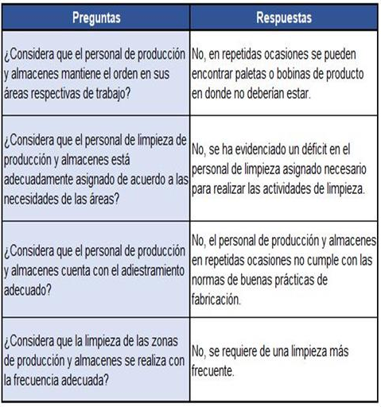
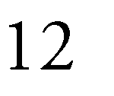
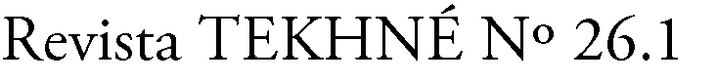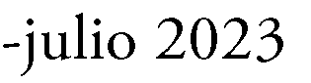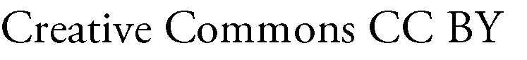Tabla I: Entrevista realizada al personal acerca de la limpieza.
Fuente: Elaboración Propia.

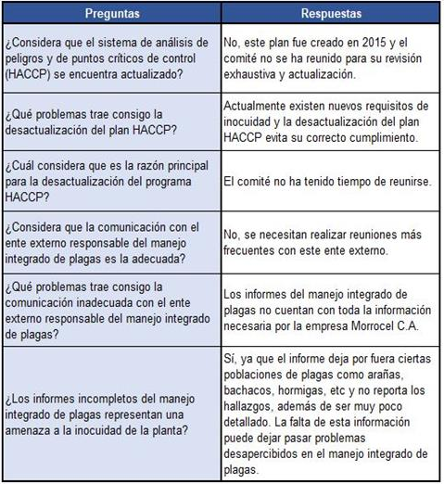
Tabla II: Entrevista acerca del plan HACCP [10] y reportes de manejo integrado de plagas.
Fuente: Elaboración Propia.

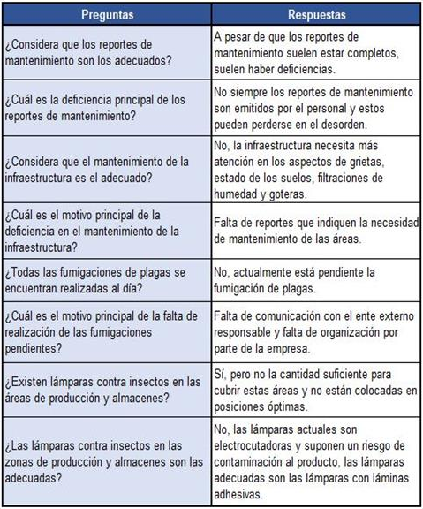
Tabla III: Entrevista acerca del mantenimiento y manejo integrado de plagas.
Fuente: Elaboración Propia.

Análisis de evidencias de los problemas en los procesos de gestión de la inocuidad alimentaria

Con el uso de las herramientas de análisis empleadas (entrevistas no estructuradas, observación directa y la auditoría), se encontraron 3 factores principales que están afectando a los procesos relacionados con la inocuidad alimentaria en la empresa. Para identificar las causas raíces de los mismos se hizo uso de diagramas de Ishikawa, los cuales se muestran a continuación:

Factor Nº1. Riesgo de contaminación por deficiencias en la limpieza

Factor Nº2. Riesgo de contaminación por infraestructura, ya que todos los problemas de infraestructura encontrados pueden resultar en la contaminación de los productos.

Factor Nº3. Riesgo de contaminación por presencia de plagas
Una vez identificados los factores principales que inciden en los procesos y en consecuencia afectan la inocuidad de los productos, se determinaron las causas raíces de dichos factores, para ello se realizaron diagramas “¿Por qué? - ¿Por qué?” los cuales se encuentran sustentados por la información obtenida a través de las entrevistas no estructuradas realizadas previamente y también a través de la técnica de observación directa.

Para conocer la frecuencia y magnitud de esos factores que incidieron en los procesos, productos y en consecuencia en la inocuidad de los mismos, se realizó un análisis de los riesgos. Este análisis se llevó a cabo mediante el uso de la herramienta matriz de riesgos, en la cual se ponderaron los riesgos de acuerdo a los criterios mostrados a continuación:

Tabla IV: Nivel de riesgo de acuerdo a la probabilidad de ocurrencia y la magnitud de gravedad.
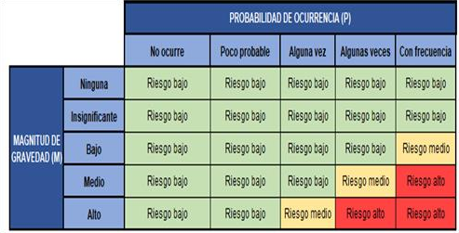
Fuente: Elaboración propia.

Tabla V: Ponderación del nivel de riesgo de acuerdo al factor de gravedad.
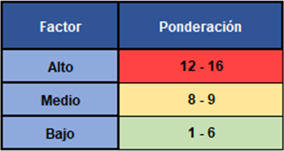

Fuente: Elaboración propia.

Es importante señalar que el factor de gravedad se obtuvo al multiplicar la probabilidad de ocurrencia por la magnitud de la gravedad del riesgo.

A continuación, se muestra la matriz de riesgos para diferentes áreas, entre ellas se encuentran las áreas de almacenes, producción, seguridad y salud laboral, el taller
de mantenimiento, los sistemas integrados de gestión y la zona de carga y descarga.

En cada matriz se muestran los riesgos identificados en cada área, la probabilidad de que ocurran, su magnitud y el nivel de cada uno.

Tabla VI: Matriz de los riesgos encontrados en el área de los almacenes.

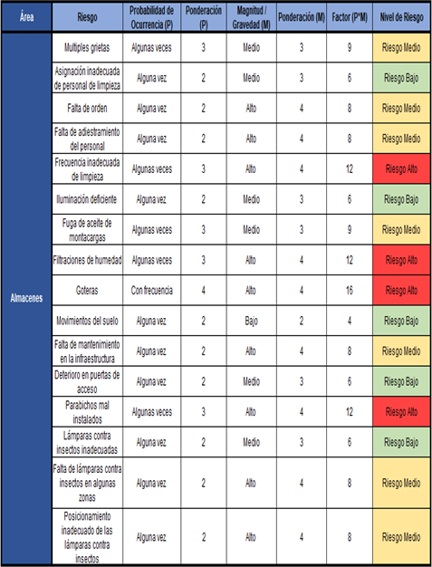
Fuente: Elaboración propia.

Tabla VII: Matriz de los riesgos encontrados en el área de producción.
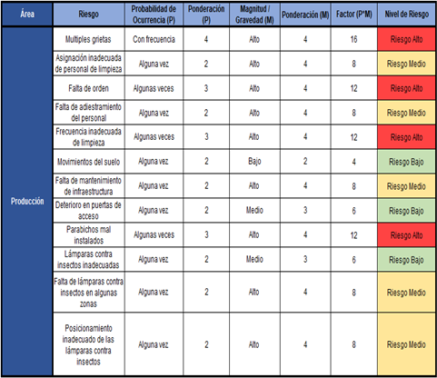
Fuente: Elaboración propia.

Tabla VIII: Matriz de los riesgos encontrados en las áreas de Seguridad y Salud Laboral, Sistemas Integrados de Gestión, Taller de Mantenimiento y Zona de carga y descarga.
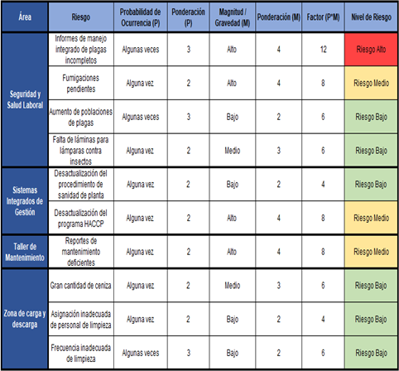

Fuente: Elaboración propia.

De la información obtenida a través de la matriz de riesgos, se pudo deducir que los principales factores que afectaron a la inocuidad de los productos son las múltiples grietas existentes en el área de producción y las goteras presentes en los almacenes, estos factores se consideran de alto riesgo, al igual que la frecuencia inadecuada de limpieza en diferentes áreas, las filtraciones, los para bichos mal instalados, la falta de orden y los informes de manejo integrado de plagas incompletos, siendo únicamente nueve de los treinta y ocho riesgos encontrados los que figuran como alto riesgo. A pesar de que este
método proporciona información valiosa, no ofrece información suficiente para jerarquizar los riesgos de manera acertada por lo que se decidió realizar un Diagrama de Pareto ponderando los factores de riesgos obtenidos.

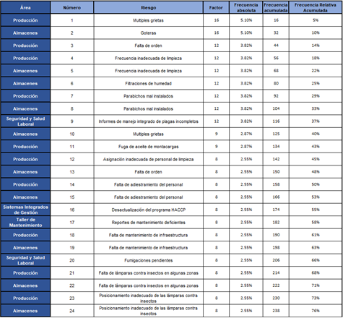
Tabla IX: Ponderación del nivel de riesgo de acuerdo al factor de gravedad.

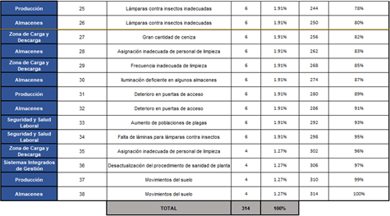

Fuente: Elaboración propia.

El diagrama de Pareto de los riesgos encontrados se presenta en la Figura 7.

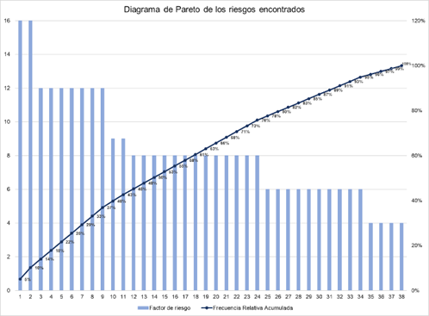

Figura 7: Diagrama de Pareto de los Riesgos encontrados.
Fuente: Elaboración propia.

A través del Diagrama de Pareto se pudo deducir que los principales riesgos o causas raíces que generaron el 80% de la contaminación en el producto y en consecuencia afectan la inocuidad del mismo. En la Tabla X, se presentan las principales causas de contaminación de los productos. Las causas 25 y 26 fueron elegidas entre ese rango de causas mediante análisis y criterio propio para que formaran parte del 80% de causas raíces en el Diagrama de Pareto.

Tabla X: Principales causas de contaminación en los productos.
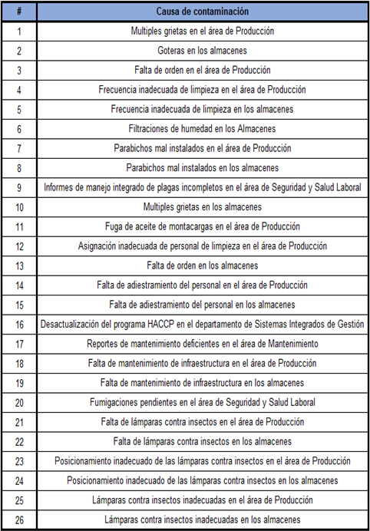
Fuente: Elaboración Propia.

Al comparar las unidades contaminadas mes a mes por áreas, para así, de esta manera determinar en cuál área existen mayores riesgos de contaminación, se encontró que estas fueron el área de producción, los almacenes y la zona de carga y descarga, pues en las mismas el producto se encuentra expuesto a todos los factores contaminantes mencionados anteriormente.

Para el mes de mayo el área donde hubo mayor cantidad de producto rechazado fue el área de producción, seguida por los
almacenes y la zona de carga y descarga, con un 12.04 % de productos rechazados por contaminación, en junio, el área con mayor cantidad de producto rechazado fueron los almacenes, seguido por producción y la zona de carga y descarga, para un total de unidades rechazadas de 12.97 %. En julio se observaron 12.82 % de unidades rechazadas y en agosto un 12,58 %.

Las causas de contaminación encontradas en los empaques fueron principalmente polvo, que se acumula en las múltiples grietas en el

área de producción y almacenes, partículas de ceniza en las máquinas de corte y laminación y en la zona de carga y descarga, además de polillas y arañas presentes en los racks y pallets donde se almacena el producto.

Plan de mejoras

Las mejoras propuestas no son las únicas soluciones posibles, sino que son opciones sugeridas a partir de observaciones, análisis, conocimientos y criterio propio. Por lo que puede existir una amplia gama de soluciones.

Mediante diagramas ¿Cómo? ¿Cómo?, se elaboraron las diferentes propuestas de mejoras que se presentan a continuación:

- Se propone solucionar la falta de mantenimiento a la infraestructura y a los montacargas diseñando un plan de mantenimiento, en el cual primeramente se debe elaborar un cronograma con las actividades de mantenimiento que se deben realizar a corto y mediano plazo con la finalidad de llevar una planificación adecuada. Una vez definidas las actividades de mantenimiento que se deben realizar, se deben definir las órdenes de trabajo que deberán ser entregadas al departamento de mantenimiento. Luego de elaborar las órdenes de trabajo y haber realizado el trabajo de
mantenimiento requerido, se deben emitir los informes del trabajo realizado (ITR) con la finalidad de registrar la actividad realizada y en caso de ser necesario, describir fallas adicionales o hallazgos que se hayan observado durante la ejecución del mantenimiento para realizar la planificación correspondiente de la actividad necesaria. Se recomienda que estas medidas sean tomadas por el Departamento de Gestión del Mantenimiento puesto que ellos se encargan de solucionar las fallas existentes tanto en la infraestructura como en los equipos y máquinas.

- El desorden en los puestos de trabajo puede atribuirse a la falta de adiestramiento del personal, puesto que no existe una cultura organizacional y, por lo tanto, no existen hábitos ni actitudes que permitan mantener el orden. Por otro lado, la falta de adiestramiento también ocasiona que el personal instale incorrectamente los parabichos y realice los reportes de mantenimiento de manera deficiente que como se ha mencionado en diversas ocasiones, estos dos factores generan diversas causas de contaminación. La solución que se propone para mitigar estas causas es implementar la metodología Sistemas de Trabajo Integrados (IWS) con la finalidad de capacitar al personal, a través de la planificación de entrenamientos mensuales que permitan que los trabajadores conozcan

todos los procesos y procedimientos de la empresa y se involucren al 100% para mejorar los mismos, que aprendan a manejar indicadores de producción que permitan cuantificar las pérdidas, que se capaciten para que puedan llevar a cabo sus tareas de manera óptima y de manera que no se generen pérdidas de ningún tipo y también que adquieran y mejoren sus habilidades interpersonales. Los entrenamientos mensuales permitirán la capacitación en diversas áreas tales como Calidad, Eliminación de pérdidas, Mantenimiento Preventivo y Autónomo, Liderazgo y Organización, Ambiente, Seguridad y Salud Laboral, Cadena de Suministro, Manejo de iniciativas y Educación y Entrenamiento. Para la implementación de esta metodología, se propone la contratación de un Analista de IWS, con conocimiento avanzado en herramientas de mejora continua y manufactura esbelta.

- La solución que se propone para lograr una frecuencia adecuada de limpieza en todas las áreas de la empresa junto con una asignación adecuada de personal consiste en actualizar el plan de limpieza para que este esté adaptado a las necesidades actuales de la empresa, específicamente se recomienda aumentar la asignación de personal de limpieza en las áreas de producción y aumentar la frecuencia en las áreas de producción y almacenes. Además de esto,
también se recomienda llevar la planificación de la limpieza con un sistema enfocado en la evaluación por conformidades y no conformidades de esta misma para llevar un registro mensual de su efectividad y de esta forma tomar medidas a tiempo en caso de ser necesarias.

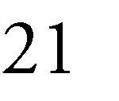
- El sistema de lámparas contra insectos que se encuentra presente actualmente en la empresa es un sistema de control de insectos por descarga eléctrica, estos dispositivos funcionan atrayendo a los insectos voladores mediante lámparas ultravioleta a una rejilla, donde son electrocutados al tocar dos cables con alta tensión eléctrica entre ellos. Este tipo de sistemas no son los adecuados en espacios donde se manipulan alimentos o productos en contacto directo con alimentos, ya que existe el riesgo de que los insectos se fragmenten y sus restos se depositen en las superficies del espacio o directamente en el producto, generando contaminación. Estas lámparas solamente se encuentran recomendadas para su uso fuera de los galpones de producción y almacenes, y no dentro de ellos. Por otro lado, las lámparas presentes además de estar posicionadas incorrectamente dentro de los galpones no son suficientes para cubrir en su totalidad a las áreas de producción y almacenes. Es por esto que se propone planificar la compra e instalación de las lámparas contra insectos

adecuadas para la empresa, además de definir un manual de instalación, correcto uso y mantenimiento de las mismas, para asegurar que el personal responsable de su manipulación evite cualquier contaminación por presencia de insectos voladores en la planta.

- La empresa cuenta con un ente privado externo, el cual fue contratado para encargarse del manejo integrado de plagas en toda la planta. Sin embargo, aunque se planifican reuniones periódicamente con el representante del mismo, la comunicación entre ambas partes interesadas no suele ser la más eficiente. Esto trae como consecuencia que los informes emitidos por el ente externo carezcan de información importante como: hallazgos, gráficos de indicadores mensuales y recomendaciones, además de estar enfocados en roedores, zancudos y mosquitos, dejando por fuera plagas como aves, arácnidos, bachacos, hormigas y termitas. Debido a esta falta de comunicación se pueden pasar por alto situaciones que comprometan la inocuidad de los productos, como por ejemplo las fumigaciones pendientes. En primera instancia se propone planificar reuniones frecuentes y constantes entre un equipo de la empresa y el representante del ente externo. Además de esto también se propone un formato de informe que cuente con toda la información
necesaria según los requerimientos actuales de la empresa, el representante del ente externo encargado del manejo integrado de plagas y de la realización de dicho informe, debe seleccionar el tipo de plaga encontrada durante la inspección (roedores, aves, moscas, entre otros) y especificar el área en la cual fue encontrada, adicionalmente, en caso de aplicar, debe describir cualquier observación o hallazgo encontrado durante la inspección, realizar gráficas e indicar el comportamiento de los indicadores referentes a cantidad y tipo de colonias de plagas encontradas, y recomendar acciones para mitigar la presencia de plagas.

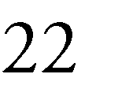
- En la empresa, el programa HACCP fue implementado en el año 2015 y desde entonces el comité HACCP no se ha reunido para dar revisión exhaustiva al programa, lo que implica una desactualización de 7 años del mismo. Principalmente destaca que el listado del programa de prerrequisitos no tiene registro de ninguna revisión desde su implementación, y no se adapta a las necesidades ni al contexto actual de la empresa. Es por esto que se recomienda actualizar este listado y los lineamientos de los mismos.

- CONCLUSIONES
De los resultados obtenidos en esta investigación se concluye:

El sistema de gestión de inocuidad alimentaria fue analizado en primera instancia con documentación y contenido propios de la empresa, sin embargo, debido a que se encontraron carencias de información registrada, se recurrió a otros métodos como la observación directa participante no estructurada y las entrevistas no estructuradas realizadas al personal de la empresa, las cuales permitieron tener mayor claridad sobre las fallas y riesgos existentes. Por último, se elaboraron diagramas de flujo para poder visualizar el funcionamiento de los sistemas relevantes a la inocuidad alimentaria.

El nivel de cumplimiento de los lineamientos establecidos en la norma ISO 22000 de las partes que componen el sistema de gestión analizado previamente fue determinado usando una lista de comprobación de cumplimiento y la herramienta iAuditor. El nivel de cumplimiento se determinó en un valor de 73,33%. Seguidamente, se detectaron las causas raíces de las deficiencias en el sistema mediante el uso de diagramas de Ishikawa, se analizaron dichas causas mediante diagramas ¿Por qué?-¿Por qué?, para conocer la probabilidad de ocurrencia y magnitud de las causas encontradas se realizó un análisis través de la herramienta matriz de riesgos y,
finalmente, se jerarquizaron los riesgos a través de un análisis de Pareto tomando en consideración una ponderación según los resultados obtenidos de la matriz de riesgos.

Debido a que múltiples riesgos presentaron relación entre sí, se decidió agruparlos en conjuntos. Las acciones de mejora fueron propuestas mediante el uso de diagramas
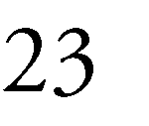
¿Cómo?-¿Cómo? Las mejoras propuestas tienen como fin cerrar las brechas encontradas y de esta forma, reducir la cantidad de producto rechazado mitigando los riesgos de contaminación encontrados para garantizar la inocuidad de los productos, y poder dar cumplimiento a los requerimientos establecidos por la norma ISO 22000 y la legislación aplicable.

- RECOMENDACIONES

A continuación, se exponen recomendaciones para continuar con la investigación realizada:

Realizar una investigación más profunda sobre las causas de la falta de adiestramiento del personal, ya que esta misma es un factor que influye de manera recurrente en la contaminación de los productos.

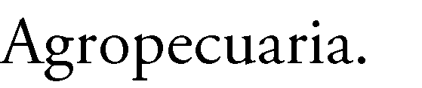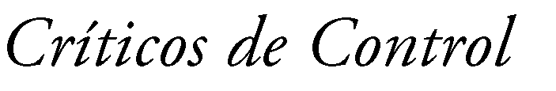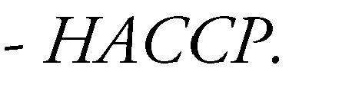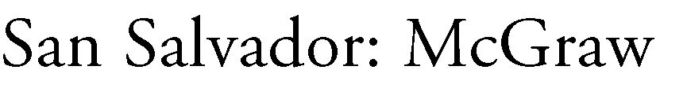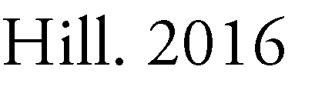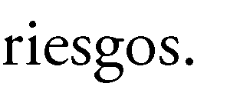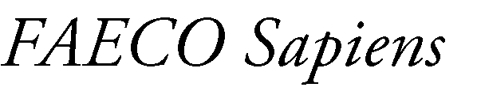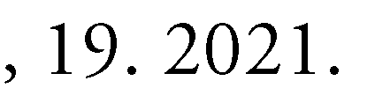
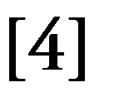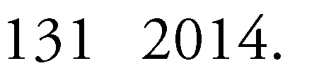Aumentar la observación directa y la ejecución de entrevistas no estructuradas, al igual que la realización de encuestas anónimas al personal de la empresa para tener la mayor cantidad de información imparcial posible.

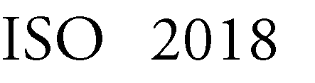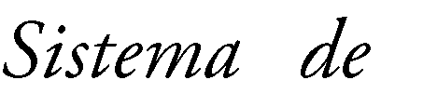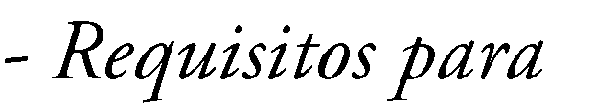Investigar a profundidad las herramientas y técnicas cualitativas y no cuantitativas para la solución de problemas, ya que los problemas pudiesen ser resueltos mediante otros métodos.

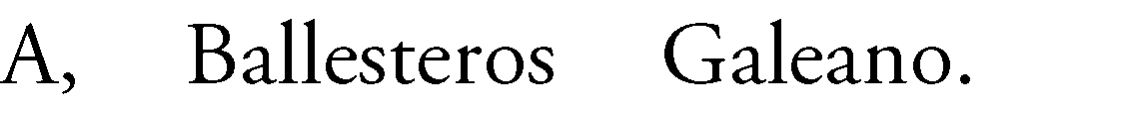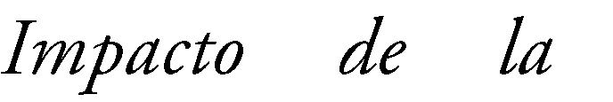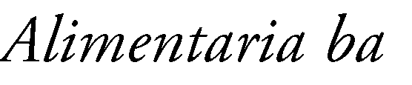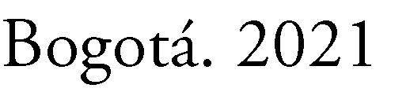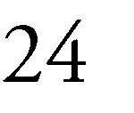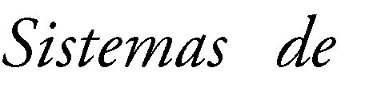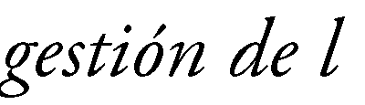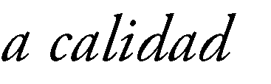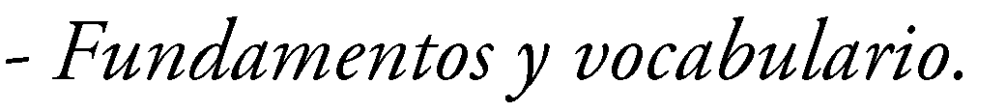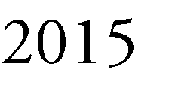Hacer seguimiento constante a los problemas encontrados en la auditoría, ya que se busca lograr un 100% de cumplimiento de la norma ISO 22000.
